**M Ě S T O L O U N Y**

**ZASTUPITELSTVO MĚSTA LOUNY**



**OBECNĚ ZÁVAZNÁ VYHLÁŠKA**

**„o stanovení závazných podmínek pro pořádání, průběh a ukončení veřejnosti přístupných kulturních podniků (včetně tanečních zábav a diskoték) v rozsahu nezbytném k zajištění veřejného pořádku ve městě Louny“**

**Září 2024**

Zastupitelstvo města Loun se na základě ustanovení § 10 písm. b) a § 84 odst. 2 písm. h) zákona č. 128/2000 Sb., o obcích (obecní zřízení), ve znění pozdějších předpisů (dále jen „zákon o obcích“), usneslo dne 16. září 2024 vydat tuto obecně závaznou vyhlášku (dále jen „vyhláška“):

**Článek 1**

**Předmět a cíl vyhlášky**

1. Předmětem vyhlášky je stanovení závazných podmínek pro pořádání, průběh a ukončení veřejnosti přístupných kulturních podniků, včetně tanečních zábav a diskoték (dále jen „veřejnosti přístupné akce“) v rozsahu nezbytném k zajištění veřejného pořádku.
2. Cílem je přispět k zajištění veřejného pořádku v oblasti pořádání veřejnosti přístupných akcí.
3. Ochranu nočního klidu upravuje zvláštní zákon.[1])

**Článek 2**

**Závazné podmínky pro pořádání, průběh a ukončení veřejnosti přístupných akcí**

1. Veřejnosti přístupné akce pořádané na veřejných prostranstvích[2]) lze pořádat:
   1. v neděli, pondělí, úterý, středu a čtvrtek od 8.00 hodin do 22.00 hodin;
   2. v pátek, v sobotu a ve dnech předcházejících dni státního svátku a ostatního svátku[3]) v době od 8.00 hodin do 24.00 hodin.
2. Veřejnosti přístupné akce pořádané v lokalitách vymezených v příloze č. 1 této vyhlášky buď ve vnitřních prostorách budov anebo na prostranstvích, která nejsou veřejnými prostranstvími, lze pořádat:
   1. v neděli, pondělí, úterý, středu a čtvrtek od 8.00 hodin do 22.00 hodin;
   2. v pátek, v sobotu a ve dnech předcházejících dni státního svátku a ostatního svátku[4]) v době od 8.00 hodin do 24.00 hodin při dodržení závazné podmínky zákazu otevírání oken a vstupních dveří (mimo příchod a odchod osob) budovy po 22.00 hodině.
3. Pořadatel veřejnosti přístupné akce je povinen zajistit dostatečný počet členů pořadatelské služby s tím, že členové pořadatelské služby budou po celou dobu konání akce přítomni a budou označeni nápisem „Pořadatelská služba“. Dostatečným počtem se rozumí nejméně 1 člen pořadatelské služby na 50 účastníků akce.

**Článek 3**

**Výjimky**

Ustanovení článku 2 odst. 1 a 2 této vyhlášky se nevztahují na kulturní akce uvedené v příloze č. 2 této vyhlášky.

**Článek 4**

**Závěrečná ustanovení**

Odpovědnost za dodržování právních předpisů na ochranu před alkoholismem a jinými toxikomániemi, o požární ochraně, o ochraně veřejného zdraví a dalších právních přepisů není ustanoveními této vyhlášky dotčena.

**Článek 5**

**Závěrečná ustanovení**

Tato vyhláška nabývá účinnosti dnem 01.10.2024.

|  |  |
| --- | --- |
| ____________________________ | ____________________________ |
| Bc. Pavel Csonka v. r.  místostarosta | Mgr. et Bc. Milan Rychtařík v. r.  starosta |

**Příloha č. 1 obecně závazné vyhlášky, o stanovení závazných podmínek pro pořádání, průběh a ukončení veřejnosti přístupných kulturních podniků (včetně tanečních zábav a diskoték) v rozsahu nezbytném k zajištění veřejného pořádku ve městě Louny**

**Vymezení lokalit dle čl. 2 odst. 2 vyhlášky**

1. **Okolí okresního soudu**

ohraničené ze západní strany západní stranou ulice Poděbradova, ze severní strany jižní stranou ulice Osvoboditelů, z východní strany východní stranou ulice Štefánikova a východní stranou ulice Poděbradova, z jižní strany jižní stranou ulice Frotzlova a železničním přejezdem v ulici Poděbradova

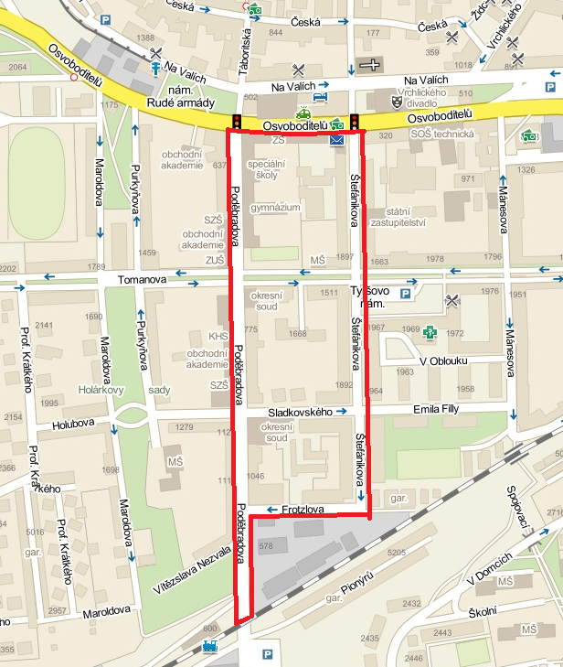

1. **Veřejné prostranství – náměstí Benedikta Rejta**

ohraničené z jižní strany ulicí Kosmonautů, ze severní strany ulicí Prokopa Holého, ze západní strany východní zdí hřbitova u 14. sv. Pomocníků a ulicí Ve Vísce, z východní strany komunikací propojující ulici Prokopa Holého a Kosmonautů

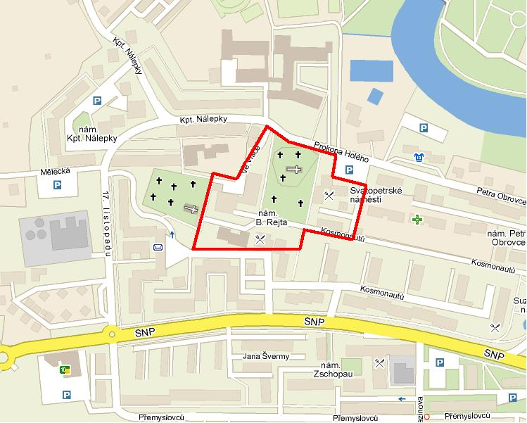

1. **Veřejné prostranství – nám. Zschopau**

ohraničené z jižní strany severní stranou ulice Přemyslovců, ze severní strany jižní stranou ulice SNP, ze západní strany východní stranou čp. 1883 a 2019 a z východní strany západní stranou ulice Březinova

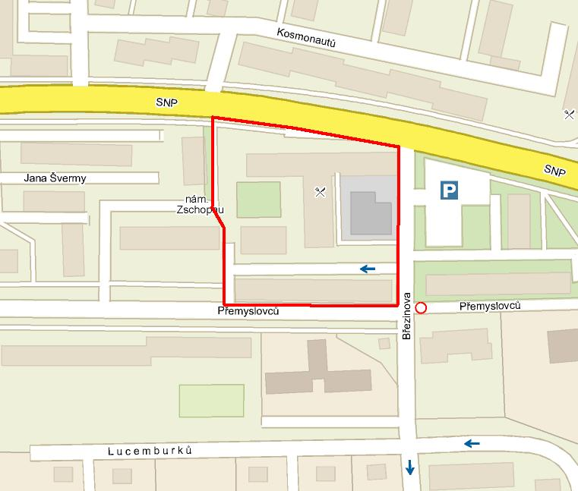

1. **Centrum města**

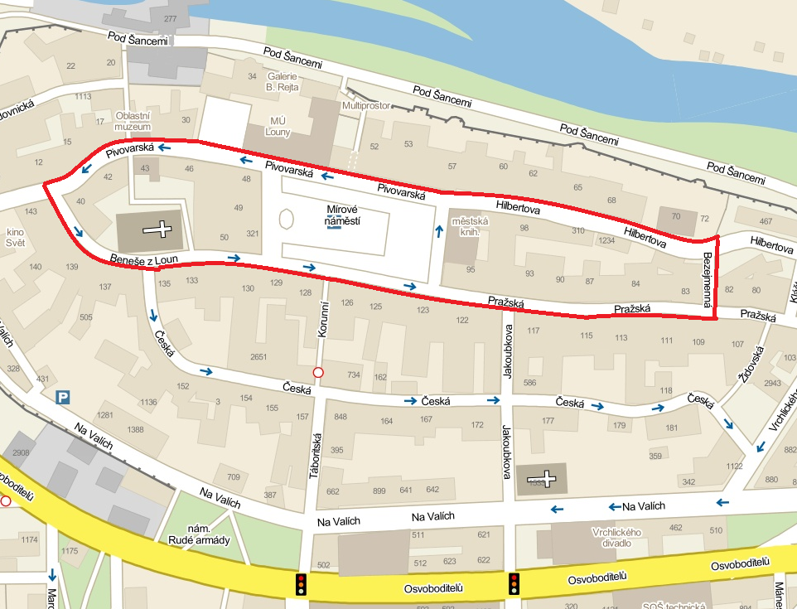ohraničené z jižní strany jižní stranou ulice Pražská (pěší zóna), Mírového nám. a Beneše z Loun, ze severní strany severní stranou ulic Hilbertova, Mírového nám. a Pivovarská, z východní strany východní stranou ulice Bezejmenná včetně Mírového náměstí

1. **Ulice Husova**

v úseku od křižovatky s ulicí Hilbertova a Komenského nám. až po křižovatku s ulicí Jablonského včetně veřejného prostranství v okolí kulturního domu

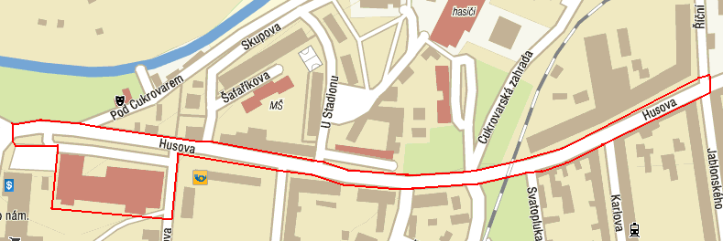

1. **Prostranství před objektem Stromovky** ohraničené hranicemi pozemku p.č. 3220 v k.ú. Louny

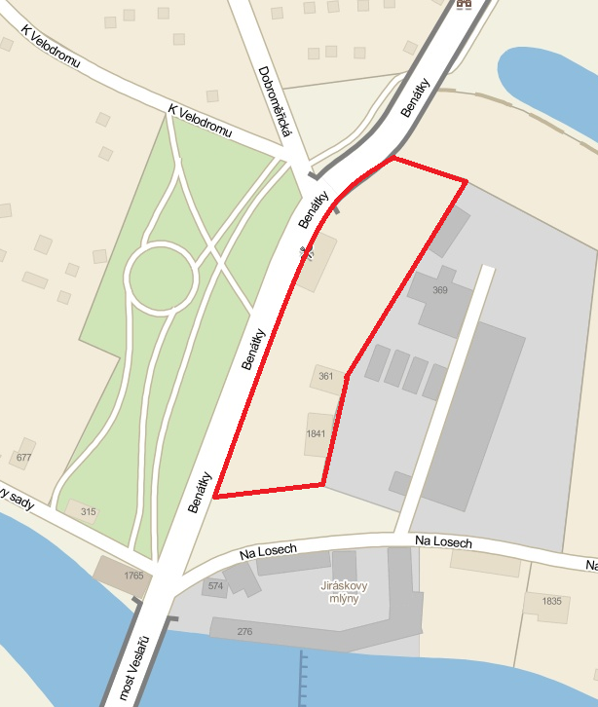

1. **Veřejné prostranství – Tyršovo nám.**

ohraničené z jižní strany jižní stranou ulice Emila Filly, ze severní strany severní stranou ulice Fügnerova, ze západní strany východní stranou ulice Štefánikova a z východní strany východní stranou ulice Mánesova

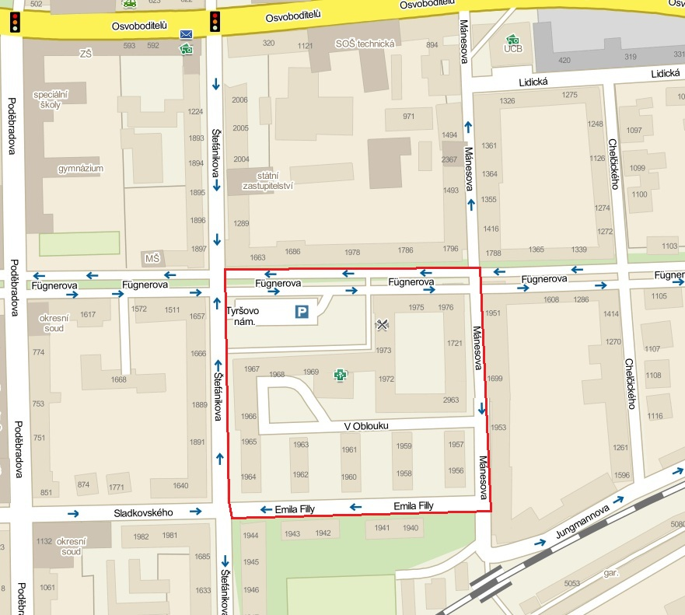

1. **Prostranství Městského koupaliště Louny**

ohraničené hranicemi pozemku p. č. 3052/1 a zahrnující část pozemku p. č. 3100/1 v k.ú. Louny dle níže uvedeného zobrazení

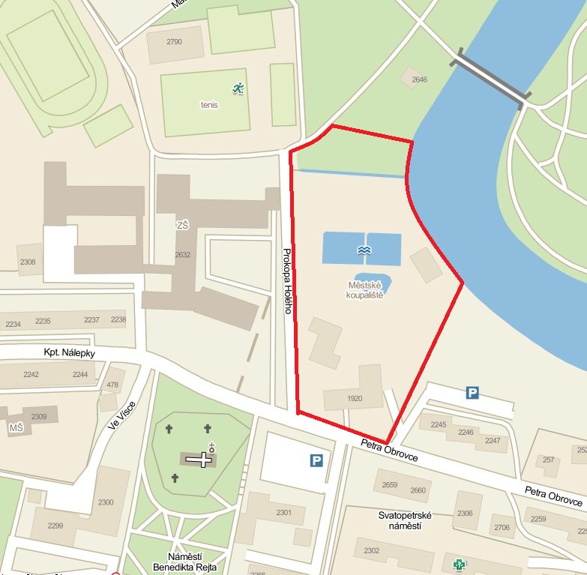

1. **Okolí letního cvičiště**

ohraničené z jižní strany částí ulice Sportovní, ze západní strany částí ulice Rakovnická,   
 ze severní strany ulicí Zdeňka Suchana a z východní strany částí ulice Rybalkova

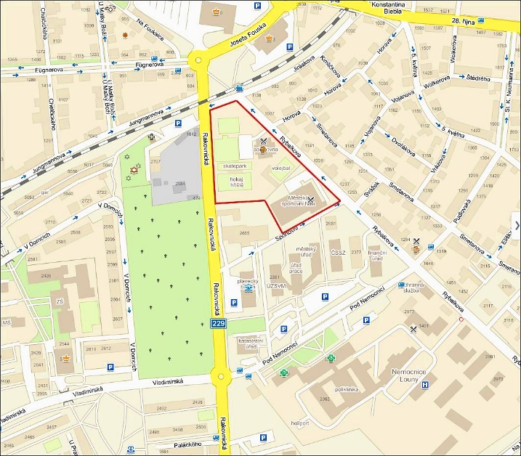

Omezení se vztahuje i na budovy k výše uvedeným lokalitám popř. ulicím nebo pozemkům bezprostředně přiléhajícím.

**Příloha č. 2 obecně závazné vyhlášky, o stanovení závazných podmínek pro pořádání, průběh a ukončení veřejnosti přístupných kulturních podniků (včetně tanečních zábav a diskoték) v rozsahu nezbytném k zajištění veřejného pořádku ve městě Louny**

**Seznam kulturních akcí**

|  |  |  |
| --- | --- | --- |
| **Termín** | **Název akce** | **Místo konání** |
| květen | Antikotel | restaurace Stromovka – Benátky, Louny |
| květen | Retro-Disko | restaurace Stromovka – Benátky, Louny |
| červen | Retro-Disko | restaurace Stromovka – Benátky, Louny |
| červen | Dovalte na Vale | ulice Na Valích, Louny |
| červenec | Brutus | restaurace Stromovka – Benátky, Louny |
| červenec | Motosraz | restaurace Stromovka – Benátky, Louny |
| červenec | Retro-Disko | restaurace Stromovka – Benátky, Louny |
| srpen | Letní lounské vábení | Mírové náměstí, výstaviště, Louny |
| srpen | Retro-Disko | restaurace Stromovka – Benátky, Louny |
| srpen | Motosraz | Restaurace Stromovka – Benátky, Louny |
| září | Dovalte na Vale | ulice Na Valích, Louny |

1. ) § 5 odst. 1 písm. d) a odst. 2 písm. a) zákona č. 251/2016 Sb., o některých přestupcích, ve znění pozdějších předpisů (*Fyzická osoba se dopustí přestupku tím, že poruší noční klid. Právnická nebo podnikající fyzická osoba se dopustí přestupku tím, že poruší noční klid.)* a § 5 odst. 7 zákona č. 251/2016 Sb., o některých přestupcích, ve znění pozdějších předpisů *(Dobou nočního klidu se rozumí doba od dvacáté druhé do šesté hodiny.)*
2. ) § 34 zákona o obcích
3. ) § 1 a § 2 zákona č. 245/2000 Sb., o státních svátcích, o ostatních svátcích, o významných dnech a o dnech pracovního klidu, ve znění pozdějších předpisů
4. ) § 1 a § 2 zákona č. 245/2000 Sb., o státních svátcích, o ostatních svátcích, o významných dnech a o dnech pracovního klidu, ve znění pozdějších předpisů